DIAGRAMA DE DESPLIEGUE PARA PROYECTO DE SOFTWARE

ANGIE LORENA LEAL TAPIERO

BEISY YURANI ENDE ROA

WILLIAN ALFREDO CASTRO VEGA

CENTRO AGROECOLOGICO Y EMPRESARIAL

ANALISIS Y DESARROLLO DE SOFTWARE

INSTRUCTOR: JUAN CARLOS SANABRIA BONILLA

BARRANQUILLA - ATLANTICO

08/02/2024

INTRODUCCIÓN

Los diagramas de paquetes y de componentes presentan una visión integral de la organización y estructura del sistema que sustenta el aplicativo web del restaurante. El diagrama de paquetes ofrece una representación modular, identificando las agrupaciones lógicas de funcionalidades que componen el sistema. Por otro lado, el diagrama de componentes detalla las unidades ejecutables del sistema, destacando los módulos y servicios esenciales. Estos diagramas en conjuntos permiten comprender la arquitectura del aplicativo desde un nivel de abstracción más alto hasta los detalles específicos de sus componentes, y sientan las bases para un desarrollo eficiente y mantenimiento efectivo del aplicativo web del restaurante.

DIAGRAMA DE COMPONENTES

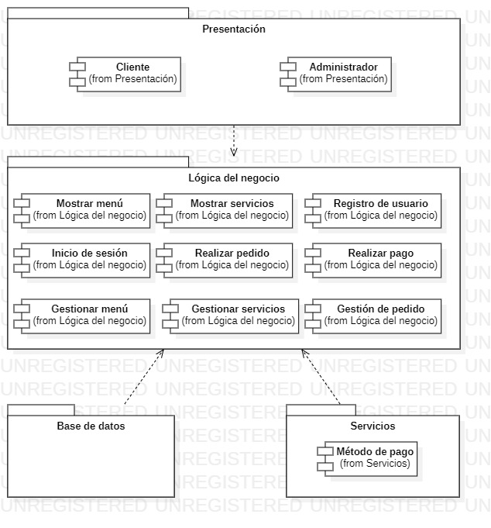

DIAGRAMA DE COMPONENTES

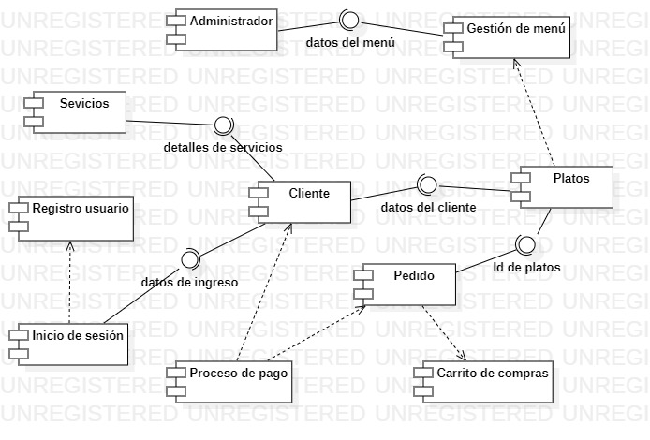

CONCLUSIÓN

Los diagramas de paquetes y de componentes ofrecen una representación detallada y estructurada de la arquitectura del sistema que respalda nuestro aplicativo web de restaurante. Al identificar claramente los módulos funcionales y los componentes ejecutables, estos diagramas proporcionan una base sólida para el desarrollo, la implementación y el mantenimiento del sistema. La modularidad y la claridad en la organización de los paquetes y componentes facilitan la escalabilidad y la adaptabilidad del aplicativo web, garantizando una experiencia óptima tanto para los usuarios como para el personal del restaurante